学生参会指南（河北）

PC端参会指南
- 点击各高校就业信息网活动轮播图或直接打开河北省大中专毕业生就业创业服务信息网http://www.hbxsw.org/，点击【双选会】进入查找活动场次并查看详情→点击【进入云现场】→点击【学生】登录，参加本校双选会活动的同学请选择【院校用户登录】，参加外校双选会活动的同学选择【平台用户登录】，需在线注册。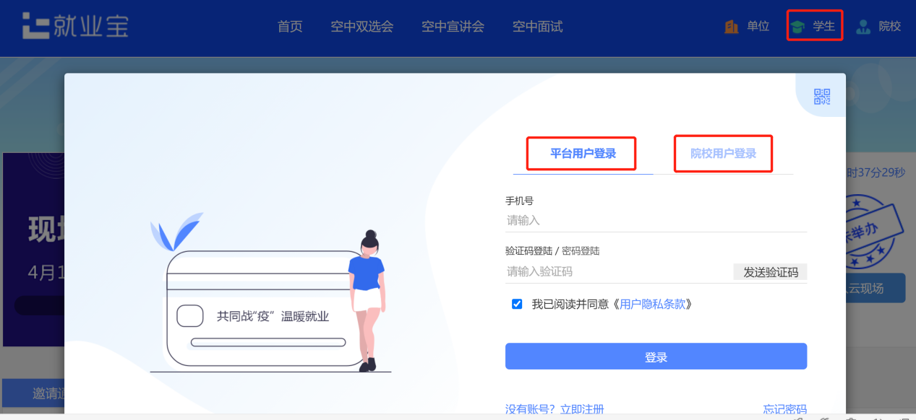
- 点击右上角进入【个人中心】完善简历信息。
3. 查看参会单位与职位，在线与企业沟通，在线投递简历。

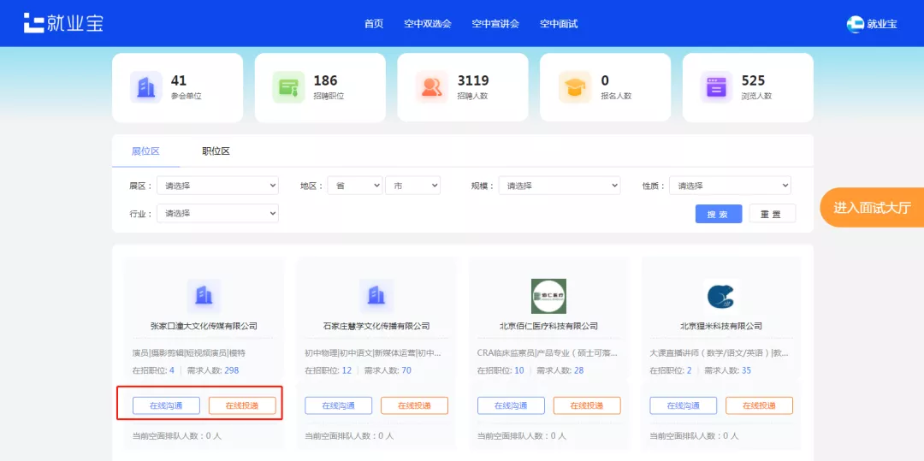

4. 扫码关注“就业宝”公众号，及时获取面试邀约通知。点击【进入面试大厅】中【查看面试邀约】，按照约定时间进入面试间视频面试。

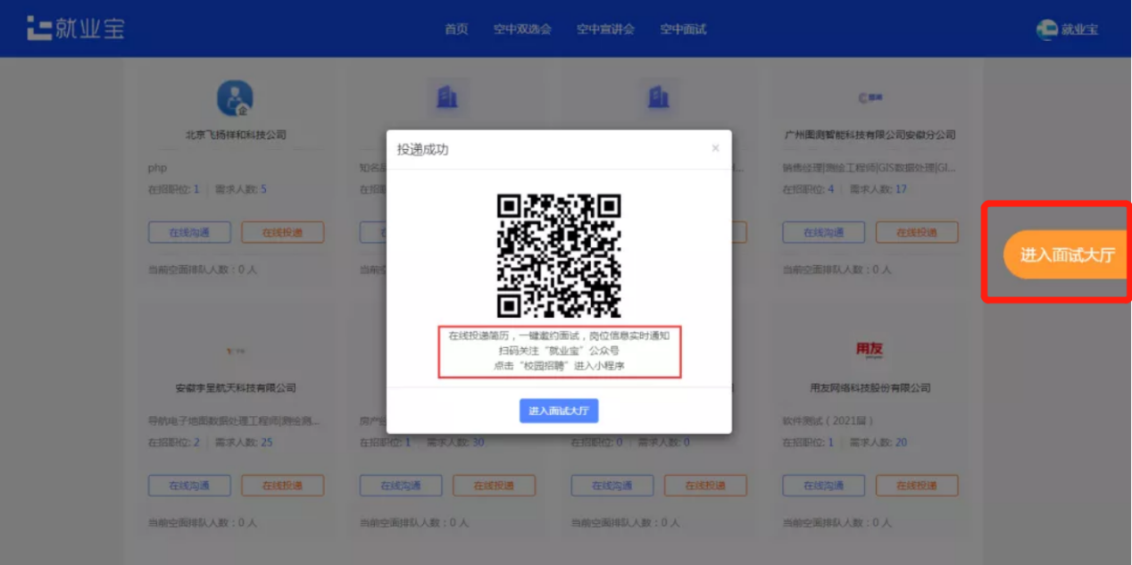
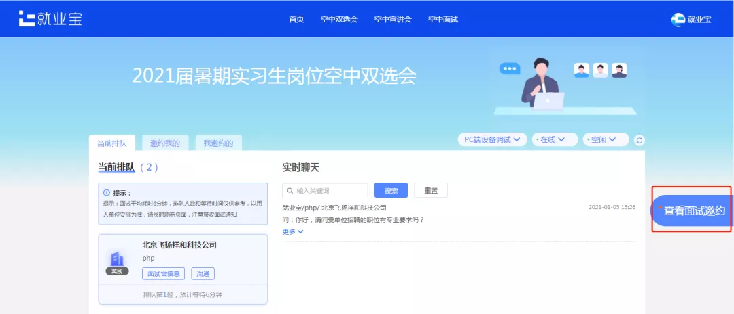

手机端参会指南
1.微信扫码关注“就业宝”公众号。

2.点击【校园招聘】进入就业宝小程序。
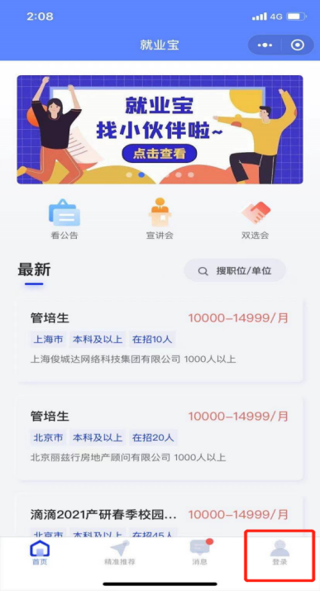
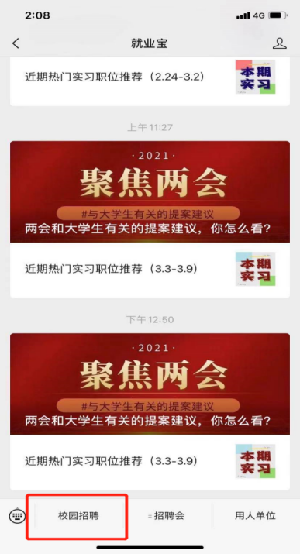

- 勾选用户协议，点击【微信授权一键登陆】，完善在线简历或上传附件简历。
参加本校双选会的同学请点击【切换身份】，切换为院校身份。
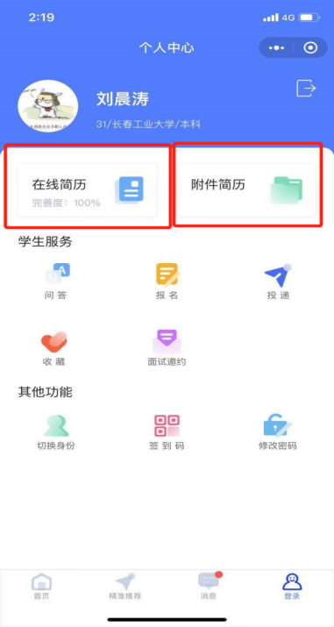
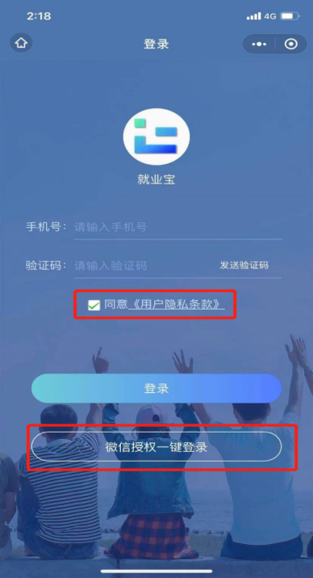

4.点击【双选会】搜索本场招聘会查看详情，点击【参会单位】查看企业与职位信息，在线投递简历。点击【进入面试大厅】查看投递及邀约记录。
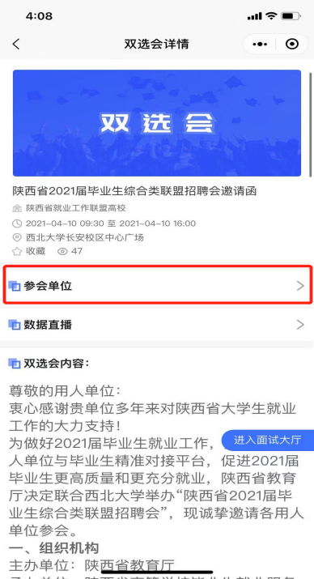
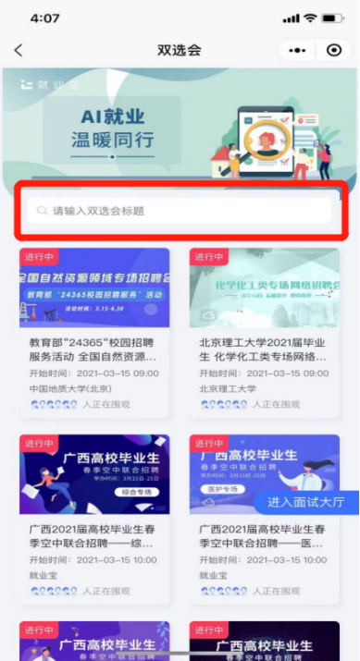

5.点击【消息】中查看面试邀约通知，按照约定时间进入面试间视频面试。
